Uživatelský manuál Aetertek AT-219

Obsah balení
1x Vysílačka
1x Anténa
1x Plastový obojek
1x Přijímač
1x Krátké a dlouhé elektrody
1x Testovací výbojka
1x Nabíječka

Začínáme

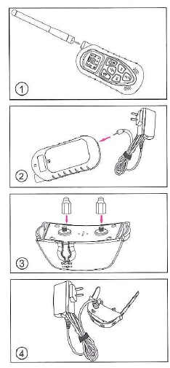
Krok 1
Nasaďte anténu na vysílačku. Ujistěte se, že je anténa řádně utažena.

Krok 2
Nabijte vysílačku, dokud není ikona baterie plná.

Krok 3
Nasaďte elektrody na přijímač

Krok 4 - Nabijte přijímač.
Při nabíjení svítí červené světlo. Po úplném nabití se rozsvítí modré světlo. Baterie je plně nabita za zhruba 3 hodiny.
TIP: Při prvních třech nabíjeních nabíjejte alespoň 4 hodiny.

Krok 5 - Synchronizace vysílače s přijímačem
A) Odpojte nabíječku, červené světlo svítí a přijímač čeká na synchronizaci. Pokud je přijímač vypnutý, zmáčkněte a držte on/off tlačítko dokud nezačne svítit červeně.
Poznámka: AT-219 je určen až pro dva psy. V případě verze pro dva psy je potřeba spárovat každý obojek zvlášť. Přepínání mezi obojky je vysvětleno v kroku 8.
B) Zmáčkněte impuls, vibrace nebo zvukový signál na vysílačce. Jakmile dojde ke spárování, zhasne červené světlo na přijímači a každých 10 vteřin blikne modré.

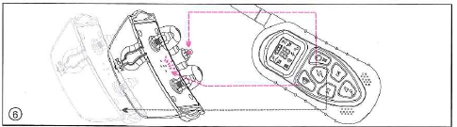

Krok 6 - Otestujte tlačítka funkcí (zvuk, impuls, vibrace)
Zmáčkněte tlačítka se symbolem vibrací a zvuku. Přijímač zavibruje a vydá pípnutí. K otestováni impulzu přiložte k elektrodám zkušební výbojku a poté zmáčkněte tlačítko pro impulz. Výbojka krátce zabliká.

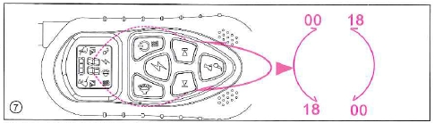

Krok 7 - Nastavte intenzitu impulzů
- Zmáčkněte pravou šipku pro zvýšení intenzity impulzu na hodnoty 0 - 18
- Zmáčkněte levou šipku pro snížení intenzity impulzu na hodnoty 18 - 0
Poznámka: Delší držení tlačítek pro zvuk, vibrace a impulz má za následek delší trvání vibrací, zvuku a impulzu.

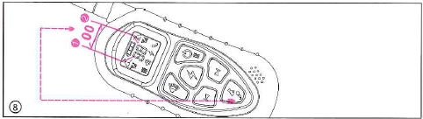

Krok 8 - Volba obojku (Pes 01. Pes 02, Pes 00)
Rychlým zmáčknutím tlačítka se symbolem psa volíte, který přijímač bude aktivní. Pes 01 znamená prvního psa, Pes 02 druhého psa a Pes 00 znamená příjem pro oba psy naráz. Pokud potřebujete cvičit dva psy odděleně, na vysílačce nesmí být nastaven Pes00 před spárováním.

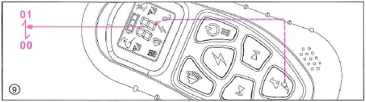

Krok 9 - Zapnutí/ vypnutí protištěkacího módu
Zmáčkněte a držte tlačítko se symbolem mikrofonu po dobu 3 vteřin pro aktivaci protištěkacího módu. Pokud se na displeji zmizí ikonka mikrofonu v pravém dolním rohu, držte další 3 vteřiny, zobrazí se - což značí zapnutí protištěkacího módu.

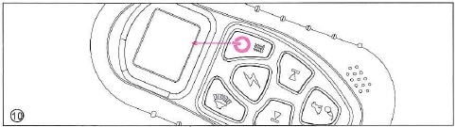

Krok 10 - zapnutí vysílačky
Pokud se vysílačka déle než 30 vteřin nepoužívá, přejde do režimu spánku - vypnutí. Zmáčknutím tlačítka on/off dojde k její aktivaci. Pouze on/off tlačítko zapne vysílačku.

Tipy k použití
- Tento výcvikový obojek je určen k tréninku chování a není navržen pro užívání bez nezbytné interakce. Vždy odměňte psa za správné chování.
- Na našem Youtube kanálu naleznete mnoho užitečných rad pro výcvik psa, či použití a instalace elektronických výcvikových pomůcek: www.Youtube.com/ ElektroObojky
- Ústní příkazy doplněné odměnou budou mít velký podíl na úspěchu výcviku.
- Věk psa by měl být alespoň 6 měsíců, než začnete trénovat.
- Používejte ústní příkazy, elektronický obojek pouze tehdy, je-li to nezbytné. Buďte konzistentní, co se týče znění ústních příkazů - používejte vždy stejná slova.
- Užívejte zvukový signál jako varování. Pes si přivykne tomu, že po zvukovém signálu přichází impulz a rychle se naučí vnímat pípání jako varování.
- Systém by neměl být použit pro psy s agresivní povahou - v tomto případě se poraďte o vhodnosti užití s vaším veterinářem nebo profesionálním trenérem.

Bezpečnost
- Pro zajištění maximálního efektu a bezpečnosti vašeho psa, kontrolujte často umístění obojku, jeho správné utažení a umístění elektrod. Kontrolujte kůži v místech elektrod, zda se nevyskytuje vyrážka či podráždění. V takovém případě obojek co nejčastěji sundávejte, případně se poraďte se vaším veterinářem.
- Obojek by měl být nošen nepřetržitě déle než 12 hodin (jedná se o obecné doporučení pro všechny obojky, i neelektrické).
- Omyjte psův krk v místě umístění elektrod tak často, jak je potřeba.

Hlavní problémy
Zdá se, že obojek nepracuje správně
- Ujistěte se, že je přijímač i vysílač plně nabitý
- Dle instrukcí obojek spárujte s vysílačkou
- Ujistěte se, že není intenzita korekcí na nulové intenzitě
- Ujistěte se, že obojek nebyl vysílačem vypnut
- Ujistěte se, že mále na vysílačce zvolen správný přijímač
- Spárujte obojek, nastavte intenzitu a vyzkoušejte znovu
Přijímač nebo vysílačka se nenabíjí
- Ujistěte se, že máte správně zapojeny konektory do sítě a zařízení
- Otestujte obě zařízení, zda není závada v nabíječce nebo síti
Můj pes nereaguje na korekce
- Otestujte přijímač dle instrukcí
- Ujistěte se, že se elektrody dotýkají kůže
- Zvyšte intenzitu korekcí

Videa
Na našem Youtube kanálu naleznete mnoho užitečných rad pro výcvik psa, či použití a instalace elektronických výcvikových pomůcek: www.Youtube.com/ ElektroObojky

Prohlášení o shodě, záruční a pozáruční servis
Přístroj byl schválen pro použití v zemích EU a je proto opatřen značkou CE. Veškerá potřebná dokumentace je k dispozici na webových stránkách dovozce, na vyžádání u dovozce a na prodejně u dovozce.
Adresa, na které naleznete prohlášení o shodě a aktuální návod (záložka ke stažení):
http://www.elektro-obojky.cz/vycvikove-obojky/197-aetertek-at-216s-550s.html
Změny technických parametrů, vlastností a tiskové chyby vyhrazeny.

Záruční a pozáruční opravy zabezpečuje dovozce:
NESCIO s. r.o.,
Obchodní náměstí 1590/4, Praha
Infolinka: 721 471 118
Prodejna: 775 595 558
Email: info@elektro-obojky.cz

